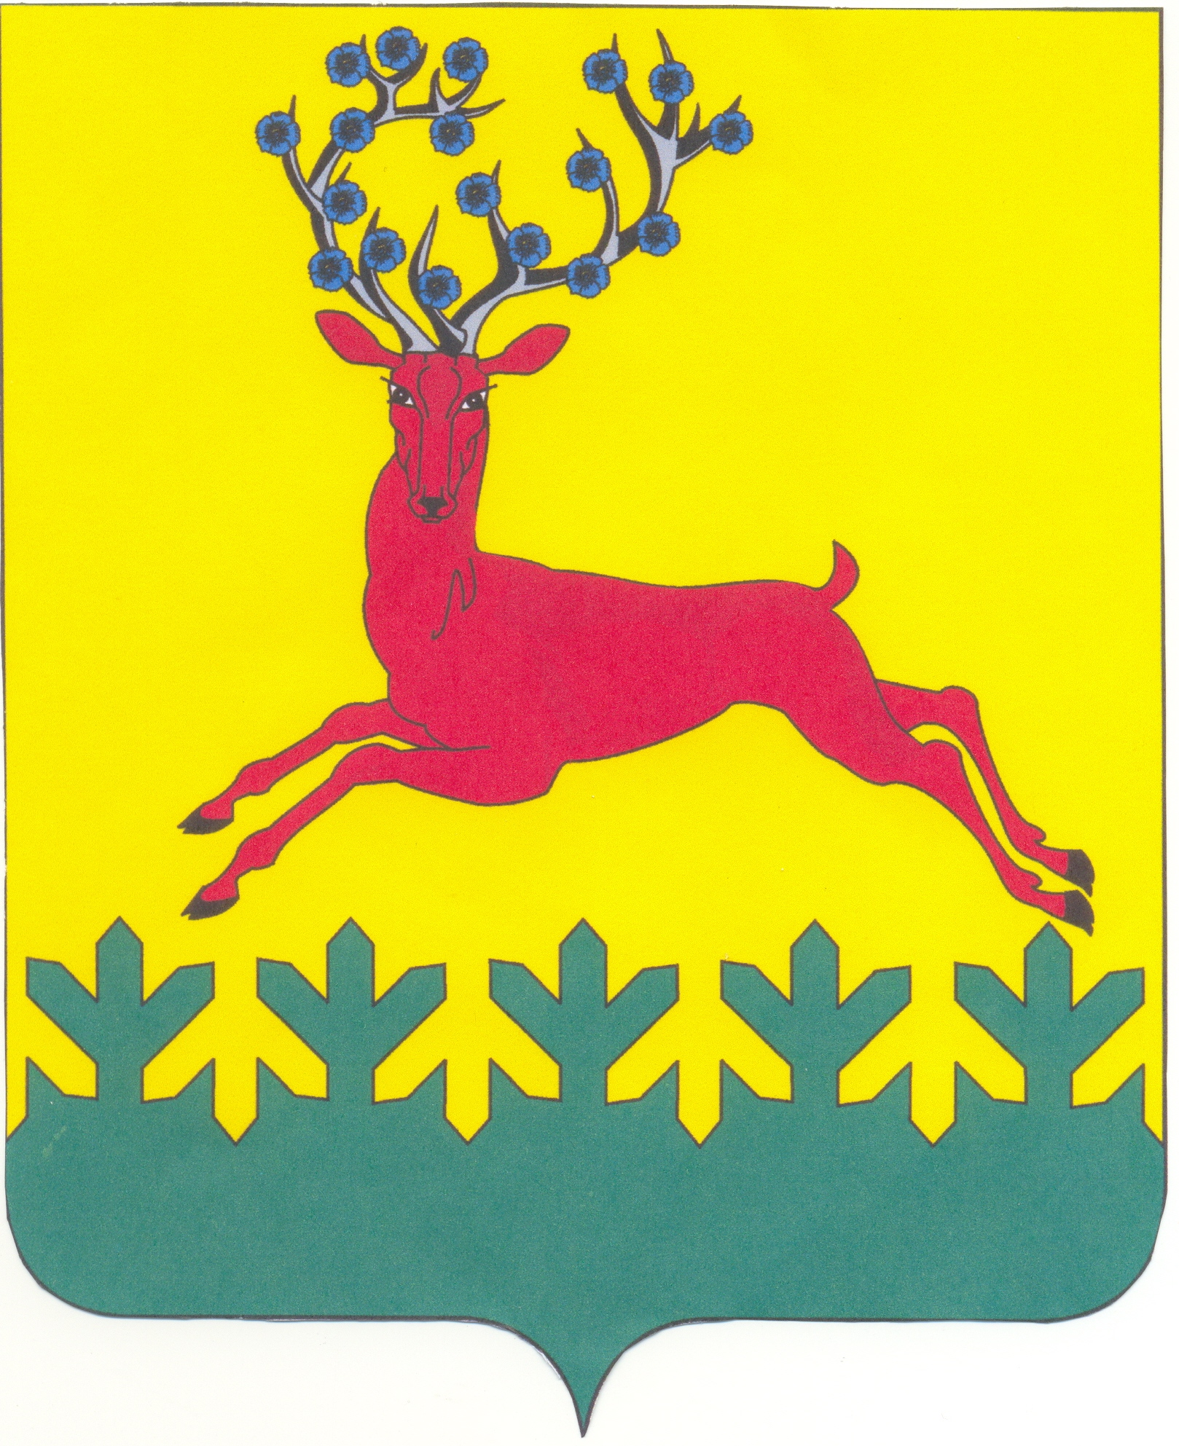
Администрация
Ардатовского муниципального района
Нижегородской области
РАСПОРЯЖЕНИЕ
 | 06.11.2015 года |  | № | 395-р

Об установлении родительской платы, взимаемой с родителей (законных представителей) за присмотр и уход за детьми, осваивающими образовательные программы дошкольного образования в организациях, осуществляющих образовательную деятельность.
В целях обеспечения реализации прав граждан на образование, в соответствии со ст. 65 Закона Российской Федерации от 29.12.2012 № 273-ФЗ «Об образовании в Российской Федерации», руководствуясь постановлением правительства Нижегородской области от 28.09.2015 года № 612 «О максимальном размере родительской платы, взимаемой с родителей (законных представителей) за присмотр и уход за детьми в государственных ( муниципальных) образовательных организациях, расположенных на территории Нижегородской области, реализующих программы дошкольного образования, по муниципальным районам и городским округам Нижегородской области», а также постановлением администрации Ардатовского муниципального района Нижегородской области от 23.10.2013 года №534 «Об упорядочении родительской платы за присмотр и уход за детьми в муниципальных бюджетных дошкольных образовательных учреждениях »
1.Установить родительскую плату за присмотр и уход за детьми в муниципальных бюджетных дошкольных образовательных учреждениях Ардатовского муниципального района Нижегородской области (далее - родительская плата) в размере 1191 рубль в городских поселениях, 1076 рублей в сельских поселениях с 1 января 2016 года.
2. Снизить родительскую плату на 50%:
- с родителей (законных представителей), состоящих на учете в государственных казенных учреждениях Нижегородской области «Управление социальной защиты населения» и имеющих среднедушевой доход ниже 50 процентов величины прожиточного минимума на душу населения, установленной Правительством Нижегородской области (малоимущие семьи);
- с родителей (законных представителей), состоящих на учете в государственных казенных учреждениях Нижегородской области «Управление социальной защиты населения», имеющих трех и более несовершеннолетних детей (многодетные семьи);
- с родителей (законных представителей), у которых двое детей посещают дошкольную организацию;
- с родителей (законных представителей), являющихся инвалидами I и II группы.
3. Не взимать родительскую плату:
- с родителей (законных представителей) детей- инвалидов;
- с законных представителей детей – сирот и детей, оставшихся без попечения родителей;
-с родителей (законных представителей) детей с туберкулезной интоксикацией;
- за период болезни ребенка (согласно предоставленной медицинской справке);
- за период закрытия дошкольного образовательного учреждения по причине карантина;
- за период нахождения на санаторно-курортном лечении (согласно предоставленной медицинской справке);
- за время нахождения ребенка на домашнем режиме (согласно предоставленной медицинской справке), но не более 2 недель;
- за период отпуска родителей (законных представителей) на основании их заявления о непосещении ребенком дошкольного образовательного учреждения;
- за период закрытия дошкольного образовательного учреждения на ремонтные и (или) аварийные работы (согласно приказу Учреждения).
4. Осуществлять расходование средств родительской платы на питание детей – не менее 90%, на хозяйственные расходы, моющие средства, канцелярские расходы не более 10%.
5. Распоряжение администрации Ардатовского муниципального района Нижегородской области от 17.12.2013 года № 507 – р «Об установлении родительской платы за присмотр и уход за детьми в дошкольных образовательных организациях » и распоряжение администрации Ардатовского муниципального района Нижегородской области от 27.04.2015 года №127 – р «О внесении изменений в распоряжение администрации Ардатовского муниципального района от 17 декабря 2014 года № 507- р «Об установлении родительской платы за присмотр и уход за детьми в дошкольных образовательных организациях» отменить.
6. Отделу организационно-кадровой работы администрации Ардатовского муниципального района Нижегородской области обеспечить размещение настоящего распоряжение на официальном сайте администрации Ардатовского муниципального района Нижегородской области и опубликовать в Ардатовской районной газете « Наша жизнь».
7. Настоящее распоряжение вступает в силу с 01 января 2016 года.

Глава администрации В.Ю.Мозонов

СОГЛАСОВАНО: ИСПОЛНИТЕЛЬ:

Заместитель главы администрации  Ардатовского муниципального района  Нижегородской области  _____________________ Л.И. Браева  «____»_________________ 2015 года | Начальника отдела по вопросам образования администрации Ардатовского муниципального района Нижегородской области  ______________________ Г.В.Бутова  «_____»_________________ 2015 года
Юрисконсульт 2 категории сектора по правовым вопросам администрации Ардатовского муниципального района Нижегородской области

_______________ И.Ю.Кондакова

«_____»_________________ 2015 года

